三年级上册（译林版）期末考试口试试题
A．朗读词句（5分）
根据下面的图片提示说出相应的英语单词。


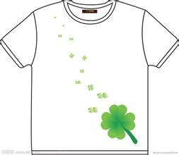

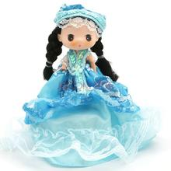
1. 2. 3. 4. 5.

正确朗读下面的字母或句子。
6. A E I O U
7. a h j k f l m n s x z
8. cut big bat
9. What’s this?
10. This robot is for you.
B． 课文朗读（5分）
和你的搭档选择你们认为读得最好的内容（三上各单元Story time或Cartoon time），用你们喜欢的朗读方式读出来。
C．对话创编（5分）
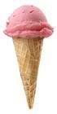
你到KEF店里买食物，售货员询问你需要什么食物？你们会说些什么呢？
和你的同伴一个做顾客，一个做营业员，尝试用英语表演一下吧！

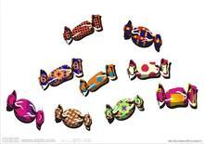





D．才艺展示（5分）
请和你的搭档合作进行英语才艺展示，可以是歌曲演唱、诗歌朗诵、故事讲述等，形式不限。

四年级上册（译林版）期末考试口试试题
A．回答问题（5分）
1. I can jump. Can you jump?
2. His eyes are small. What about your eyes? (出示p52图3）
3. How much are the socks? （出示课本p49图3 的三双袜子及标价）
4. What would you like?(出示课本p38和p39下排图形，[词组遮去])
5. Where is my ruler?（指着放在桌子底下的尺子提问）

B． 课文朗读（5分）
和你的搭档选择你们认为读得最好的内容（四上各单元Story time或Cartoon time），用你们喜欢的朗读方式读出来。

C．对话创编（5分）
周末你和朋友去公园玩，中饭时间，你们到快餐店点餐。请与你搭档表演展开合理想像，用英语表演这个场景。对话不少于3个来回。

D．才艺展示（5分）
请和你的搭档合作进行英语才艺展示，可以是歌曲演唱、诗歌朗诵、故事讲述等，形式不限。

五年级上册（译林版）期末考试口试试题
A．回答问题（5分）
1. Does Goldilocks sleep on the table?
2. What does your mother do?
3. Do you have a good friend? Can you introduce him/her?
4. What do you do after school?
5. Why does Mr Turkey look so sad at Christmas?

B． 课文朗读（5分）
和你的搭档选择你们认为读得最好的内容（五上各单元Story time或Cartoon time），用你们喜欢的朗读方式读出来。

C．话题讲述（5分）
请以My hobbies为话题，用英语说一段话，要求表达有条理。不少于6句话。

D．才艺展示（5分）
请和你的搭档合作进行英语才艺展示，可以是歌曲演唱、诗歌朗诵、故事讲述等，形式不限。

六年级上册（译林版）期末考试口试试题
A．回答问题（5分）
1.When you see someone drinking juice in a bookshop, what would you say to
him or her?
2. Is our school always clean? What makes it dirty?
3. We must protect the Earth. What can you do?
4. What did you do last Spring Festival?
5. What are you going to do in this winter holiday?

B． 课文朗读（5分）
和你的搭档选择你们认为读得最好的内容（六上各单元Story time或Cartoon time），用你们喜欢的朗读方式读出来。

C．话题讲述（5分）
请以My National Day为话题，用英语说一段话，要求表达有条理。不少于7句话。

D．才艺展示（5分）
请和你的搭档合作进行英语才艺展示，可以是歌曲演唱、诗歌朗诵、故事讲述等，形式不限。

